Продолжаются комплексные исследования байкальской нерпы

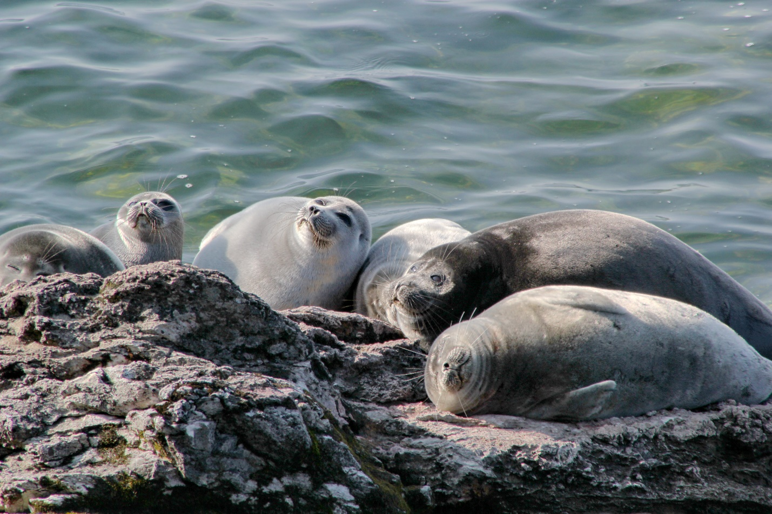

Институт проблем экологии и эволюции им. А.Н. Северцова Российской академии наук (ИПЭЭ РАН) в 2019-2020 гг. провел вирусологические и токсикологические исследования байкальской нерпы при финансовой поддержке фонда «Озеро Байкал».

Во время полевых работ на острове Тонкий архипелага Ушканьи острова, где располагается самая крупная известная залёжка байкальской нерпы, в июле 2019 года были собраны биологические образцы для вирусологических и токсикологических исследований. От 23 тюленей для вирусологических исследований был собран 41 назальный мазок и 40 мазков из глаз. Для токсикологических исследований от 5 животных были взяты 5 образцов крови.
Кроме сотрудников ИПЭЭ РАН (Соловьёвой Марии и Наталии Шумейко из лаборатории поведения и поведенческой экологии млекопитающих и Дмитрия Глазова из лаборатории сенсорных систем позвоночных) в сборе материала приняли участие специалисты из Байкальского филиала ФГБНУ «ВНИРО» и ФГБУ «Заповедное Подлеморье» – объединенной дирекции Баргузинского заповедника и Забайкальского национального парка.

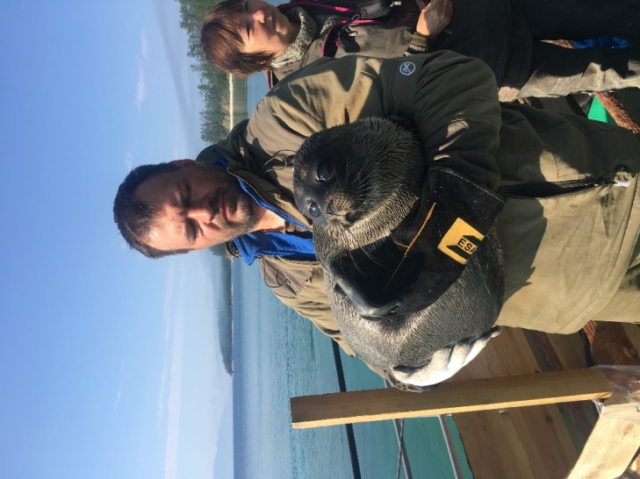

Собранные образцы были отданы в ФГБНУ «Федеральный исследовательский центр фундаментальной и трансляционной медицины» (ФИЦ ФТМ, г. Новосибирск) для вирусологических исследований и в лабораторию № 5 Института проблем мониторинга окружающей среды (ИПМ) ФГБУ «НПО «Тайфун» (г. Обнинск) для токсикологических исследований.

С помощью ПЦР был проведен анализ мазков крови для определения наличия генетического материала ортомиксовирусов (в том числе гриппа); морбилливирусов (в том числе чумы собак и чумы тюленей); вирусов герпеса; лиссавирусов (в том числе бешенства); комплекса ОРВИ.
Среди всех проведенных исследований только в трёх исследованных образцах был обнаружен генетический материал вируса гриппа А (Influenza virus A). В остальных пробах наличие ортомиксовирусов (в том числе гриппа типа А и В); морбилливирусов (в том числе чумы собак и чумы тюленей); вирусов герпеса; лиссавирусов (вирус классического бешенства - RABV, лиссавирус летучей мыши Лагос – LBV, вирус Мокола – MOKV, вирус Дювенхаге – DUVV, европейский лиссавирус типа 1 летучей мыши – EBLV-1, европейский лиссавирус типа 2 летучей мыши – EBLV-2, австралийский лиссавирус летучей мыши – ABLV, Араванский лиссавирус – ARAV, Худжанский лиссавирус – KHUV, вирус Иркут – IRKV, западно-кавказский вирус летучей мыши – WCBV); комплекса ОРВИ (вирус парагриппа 1, 2, 3, 4 типов, респираторносинцитиальный вирус; метапневмовирус; коронавирус; риновирус; аденовирус групп В, С, Е; бокавирус) не обнаружено.

Полученные образцы крови были проанализированы на содержание пяти тяжелых металлов (ртути, кадмия, свинца, цинка и мышьяка) и шести классов стойких органических загрязнителей (СОЗ): хлорорганических пестицидов, токсафенов, полихлорированных бифенилов, полихлорированных дибензо-п-диоксинов и дибензофуранов, полихлорированных планарных диоксиноподобных бифенилов и полибромированных дифениловых эфиров.
Тяжелые металлы были идентифицированы в крови всех исследуемых животных. В существующих нормативах отсутствуют предельно допустимые концентрации (ПДК) по различным веществам именно для байкальской нерпы или для других видов водных млекопитающих. Поэтому, для сравнения нами были использованы концентрации токсикантов в крови убойных животных (гигиенические требования безопасности пищевых продуктов, регламентируемые СанПиН 2.3.2.1078-01). Сравнение концентраций показало, что концентрация кадмия, свинца и мышьяка в крови байкальских нерп не превышала допустимых уровней для крови убойных животных, а содержание ртути оказалось в 1,4 больше ПДК.
Из стойких органических загрязнителей у байкальской нерпы, как и у тюленей других регионов, в наибольших концентрациях содержатся пестициды и полихлорированные бифенилы. Среди хлорорганических пестицидов у нее выявлена высокая концентрация ДДТ и его метаболита 4,4`-ДДЭ, а среди токсафенов выявлены два наиболее опасных биологически активных конгенера – Тох26 и Тох50. Концентрацию полихлорированных дибензо-п-диоксинов и дибензофуранов определить не удалось, поскольку в диоксиновом эквиваленте она была ниже, чем ее позволял определить прибор.
Каких-либо закономерностей в накоплениях стойких органических загрязнителей по полу или возрасту у байкальской нерпы выявить не удалось из-за небольшой выборки проб, а материалы предыдущих исследований этих загрязнителей в байкальской нерпе не всегда достаточны для сравнения. Тем не менее, полученные результаты закладывают базу для комплексных исследований токсикологического загрязнения байкальской нерпы, которые будут продолжены и расширены.

ИПЭЭ РАН благодарит за помощь в сборе биологического материала и в проведении исследований Алексеева А.Ю., Лужкову Н.М., Разуваева А.Е., Самсонова Д.П., Титова Н.И., Ткачева В.В.

